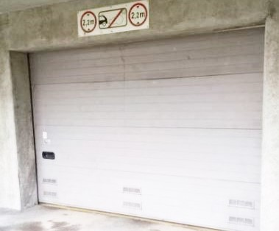
GARAAŽIUKSED

Automaatselt ülesse - alla avanevad ja sulguvad garaažiuksed teevad meie elu küll mugavamaks, kuid nende kasutamisel ei tohiks unustada, et:
- Iga seade, sealhulgas ka garaažiuks, vajab regulaarset hooldust. Kui uks on juba katki, siis on hilja seal midagi hooldada
- Kõik tehnilised seadmed, sealhulgas garaažiuksed, võivad olla teatud tingimustel ohtlikud Sinule ja su lähedastele
- Vältimaks alla liikuva ukse kokkupuudet sõidukiga peab valguskiir olema mõlemal pool ust (eriti kahepoolse liiklusega garaažide korral)

Asjatundlik ühistu:
- Tellib pädevast hooldusettevõttest garaažiustele hoolduse vähemalt iga 6 kuu tagant
- Ei hoia kokku inimeste elu ja tervist ohustavate komponentide pealt vaid laseb üle kontrollida ja vajadusel paigaldada kõik uksele ette nähtud ohutusseadised
- Jälgib ukse korrasolekut regulaarselt
- Kinnitab ukse kõrvale hoidiku ukse kasutusjuhendi ja hooldusraamatuga
- Ukse rikki minekul:
  - Ära püüa ust liigutada
  - Fikseeri uks asendis, kuhu see jäi, ise ukse alla minemata.
  - Võimaluse korral eralda uks vooluvõrgust (tõmba välja mootori pistik või lülita välja kaitse kilbist)
  - Pane ukse juurde 2 silti (sisse ja väljaspoole) teatega, et uks on rikkis ja selle kasutamine on rangelt keelatud
  - Telli koheselt ukse remont pädevast hooldusettevõttest
  - Teavita kõiki ühistu liikmeid ukse olukorrast
  - Ära lase ennest mitte kellelgi ümber veenda eelnevate tegevuste vältimatus vajalikkuses
Ülemisse asendisse jäänud või pooleldi lahtioleva ukse fikseerimiseks selles asendis võib näiteks alla keskele lükata prügikasti või parkida katuseraamidega sõiduki lülitades sisse ohutuled. Pädev isik võib ukselehe siduda ka ehituskonstruktsiooniga kasutades näiteks köit või koormarihma.
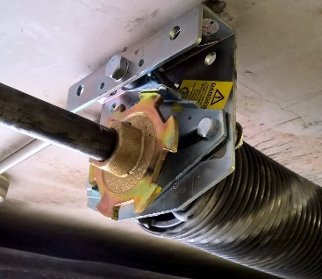
Alumisse asendisse jäänud ja vooluvõrgust eraldatud ust on vaja fikseerida selleks, et keegi ei hakkas proovima seda omavoliliselt käsitsi üles tõsta.
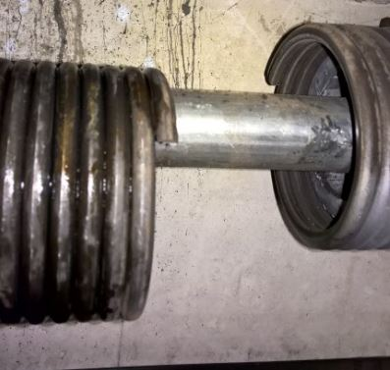
Probleemide ennetamiseks on soovitatav ühistus juba eelnevalt kokku leppida, kas ukse pikemaajalise remondi korral jäetakse garaažiuks hooldusfirma tehniku poolt suletud või avatud asendisse.
Suurema kasutusintensiivsusega kohtades on soovitatav lasta uksele paigaldada suurema tsüklite arvuga tasakaalustusvedrud.
Purunenud vedru, mis nõudis inimelu ukse alla kukkumisel
Vedru purunemisel ukse alla kukkumist vältiv kaitseseadis
GARAAŽIUKSED

- Osta õige garaažiuks
See tähendab: Osta nõuetekohane uks millel on kõik õnnetuste ja avariide vältimiseks vajalikud ohutusseadised. Ära osta ainult hinda vaid mõtle, mida Sul tegelikult pikas perspektiivis vaja on.

- Lase paigaldada profil
See tähendab: Väldi algajaid paigaldajaid, eriti ehitusfirmade hooajalist tööjõudu. Nõua ukse kohta täieliku dokumentatsiooni üleandmist (deklaratsioon, juhendid, hooldusraamat) ja veendu, et uksele on paigaldatud tootjasilt CE tähisega ning hoiatused Sulle arusaadavas keeles.

- Telli hoiatussildid
See tähendab: Ole valmis hädaolukorra tekkimiseks kui uksele või ukse juurde on vaja panna 2 hoiatussilti (üks sisse, teine välja) selle kohta, et uks on rikkis ja selle kasutamine on eluohtlik!

- Hoolda õigeaegselt
See tähendab: Jälgi ukse õiget töötamist igapäevaselt ja lase uks spetsialistil üle kontrollida ja hooldada iga 6 kuu tagant, suure kasutusintensiivsuse korral tihemini. Ära oota kuni uks katki läheb. Mõistlik on sõlmida hooldusleping usaldusväärse firmaga.

- Hädaolukorras tegutse asjatundlikult
See tähendab: Ära püüa mitte mingil juhul ise ust liigutada ja keela selle tegemine ka teistel. Informeeri koheselt kõiki ukse kasutajaid sellest, et uks on rikkis ja seda on ohtlik puutuda. Võimaluse korral eralda uks vooluvõrgust (tõmba välja mootori pistik või lülita välja kaitse kilbist). Pane kindlasti ukse juurde 2 hoiatussilti (vt. punkt 3) ise ukse alla minemata. Kui vaja, mine teisele poole ust ringiga läbi hoone. Kui uks jäi avatuks, siis võimaluse korral lükka ukse alla ukse keskele prügikast vms ese vältimaks selle lõplikku alla kukkumist. Tee seda ise ukse alla minemata väljastpoolt hoonet. Tea juba enne hädaolukorda, mis on kirjas uksele paigaldatud hoiatustes ja kasutusjuhendis selle kohta, kuidas rikke korral käituda . Seejärel telli koheselt ukse remont pädevast hooldusettevõttest. Edasi tee kõik selleks, et pädeva tehniku saabumiseni keegi ust ei puuduks, vooluvõrku ei lülitaks, ukse alt toestust ei eemaldaks (kui on), et hoiatussildid oleksid oma kohal ja kõik teaksid, et uks on rikkis (ka saabuvad külalised ja need ukse kasutajad, kes Teie teadet kätte ei saanud).

- Ära kunagi seisa lahtise ukse all
See tähendab: Ära mine ülesse tõstetud ukse alla ja selleks, et kõik saaksid aru kuhu minna ei tohi, soovitame ukse alune ohuala märgistada ereda värviga.
Nende lihtsate soovituste järgimine võib päästa Sinu või kellegi teise elu

